**Freetrial or freemium**

Так называемые истории успеха модели монетизации freemium также характеризуются низким процентом перехода с бесплатных аккаунтов на платные. Можно привести статистику о Pandora, Evernote и MailChimp, которая подтверждает эту тенденцию.

Я спросил учредителя CrazyEgg Хитена Шаха, почему они тогда решили отказаться от этой идеи. «Мы думали, что, если мы уберем бесплатный тарифный план, нам удастся больше заработать», — отвечает Хитен. И они убедились в правильности своего решения, удвоив доход в два раза в течение этого же месяца.

Соучредитель LessAccounting Аллан Бранч считает, что за неимением информации о том, какой подход в отношении бесплатных версий правильный, они просто не видят причин менять свой курс. Их пользователи получают возможность оценить достоинства платного тарифа в течение пробного периода, и если по его окончанию они не введут данные для оплаты, они будут автоматически переключены на бесплатную версию продукта с ограниченными возможностями. Очевидно, что этот подход работает для их сервиса.

В среднем с ноября прошлого года он зарабатывал около тысячи долларов в месяц. В отличие от примеров с более знаменитыми продуктами, количество платящих пользователей составляет 2,5% от общего числа учетных записей. Это чертовски хорошо для любого freemium-приложения, судя по статистике, с которые мы ознакомились ранее.

Я поговорил с Джастином, чтобы он поделился своим опытом работы с моделью freemium. Мне казалось, что с Pluggio дела идут хорошо, поэтому я был искренне удивлен, когда он рассказал мне о своем намерении удалить бесплатную версию приложения из доступа.

Почему он решил это сделать? Выручка становилась относительно стабильной, а число пользователей значительно выросло за последние несколько месяцев (и приблизилось к 5 тысячам). Это говорит о множестве подводных камней, с которыми сталкиваются предприниматели с ограниченными ресурсами, когда заводят бесплатную версию.

На схеме выше — несколько вариантов freemium-модели. 1-ый вариант — один продукт клиент получает бесплатно, если платит за другой. Пример — в США если заключаешь контракт с сотовым оператором, можешь получить телефон бесплатно. 2-ой вариант — продукт бесплатный, а сервис существует за счет рекламы. Это модель большинства социальных сетей, например. 3-ий вариант — компания предоставляет многие продукты бесплатно, но при этом зарабатывает на премиальных продуктах, и существует за счет дохода с них. Пример — Skype, который позволяет огромному количеству людей пользоваться своим продуктом, а его обслуживание покрывают доходы от не такого большого количества пользователей премиальных продуктов. 4-ый вариант, когда каждый пользователь привносит что-то в сервис задаром, так работает Wikipedia.   
  
Плата может взиматься за плагины, расширения, дополнительный функционал, поддержку, интеграцию, пресонализацию и т.п., – а не просто за «большее» — на самом деле, почти то же самое, чем ты до этого пользовался бесплатно. Это чем-то напоминает модель, которую используют B2C-игры. Например, Candy Crush Saga – Freemium-игра, которая генерирует в настоящий момент около 950 тысяч долларов в день. В ДЕНЬ. Вы все еще воодушевлены своей бизнес-идеей?  
  
Так или иначе, модель, применяемая в играх вроде Candy Crush, – это продажа внутри приложения всяких виртуальных товаров, дополнительных уровней, ускоренного геймплея и т.п. Очевидно, что Candy Crush изначально создавалась для того, чтобы вызывать «зависимость», и имеет в себе все необходимые для этого психологические элементы. Люди ведутся, реальные продажи виртуальных товаров и услуг растут

Модель монетизации – это именно тот пунктик в стратегии каждого проекта, как облачного сервиса, так и оффлайнового бизнеса, который в конечном итоге определяет его успешность. Правильная модель монетизации — своеобразный ключ от квартиры, где деньги лежат. Если же он не подходит, то вряд ли этот стартап превратится в реальный бизнес. Для облачных сервисов последнее время популярны различные вариации бесплатных версий или пробного периода. В связи с этим мы хотим поделиться статьей Линкольна Мёрфи, которая может помочь подобрать правильный «ключ» к успешному бизнесу, и ответит на вопросы, что лучше – freemium или бесплатный пробный период – free trial. Статья написана от первого лица.   
  
На вопрос, какую модель лучше использовать для облачного сервиса – Freemium или Free Trial – я отвечаю постоянно. (Тем, кто сомневается в том, что его потенциальные клиенты при наличии бесплатной версии вообще захотят платить, рекомендуем почитать статью [«Почему софт не должен быть бесплатным?»](http://witget.com/blog/besplatnaya-versiya-prilozheniya-pochemu-model-monetizacii-freemium-neeffektivna/?utm_source=habr&utm_medium=article&utm_campaign=27-08).) Спрашивают меня об этом компании всех мастей и размеров – и совсем молодые стартапы, и сложившиеся организации, которые думают перейти на другую систему работы или добавить новые возможности, и интернет-компании, размышляющие о стратегии своего развития.  
  
Мне казалось, я так много обо всем этом рассказывал, что ответ очевиден. Однако нет. Поэтому я решил рассказать об этом так, чтобы потом мог показать пальцем на этот пост, если меня снова спросят: «Freemium или Free Trial?»  
  
На самом деле, сама постановка вопроса неверна.  
  
Вот какое письмо я недавно получил:  
  
*«Привет, Линкольн! Мы в нашем стартапе доросли до решающего момента, когда надо выбрать модель монетизации — Freemium или Free Trial. И на этом застряли. Так много аргументов «за» и «против» каждого варианта. Поможешь?»*  
  
Мой ответ:  
  
*«Дело в не в Freemium или Free Trial, и вообще это неверные варианты. Выбирать надо между продуктом Freemium или Premium-класса. Более правильно задать вопрос, какой из них лучше подходит для вашей компании.  
Если вы остановитесь на премиум-продукте, тогда вы можете попробовать предлагать попробовать его бесплатно в течение определенного периода, Free Trial. Но делать это совсем не обязательно.  
Здесь дело не только в терминологии, и я не пытаюсь делать из мухи слона».*  
  
У каждой из этих моделей одна проблема — как заполучить платящих клиентов в итоге? Эту проблему ярко отображает схема:  
  
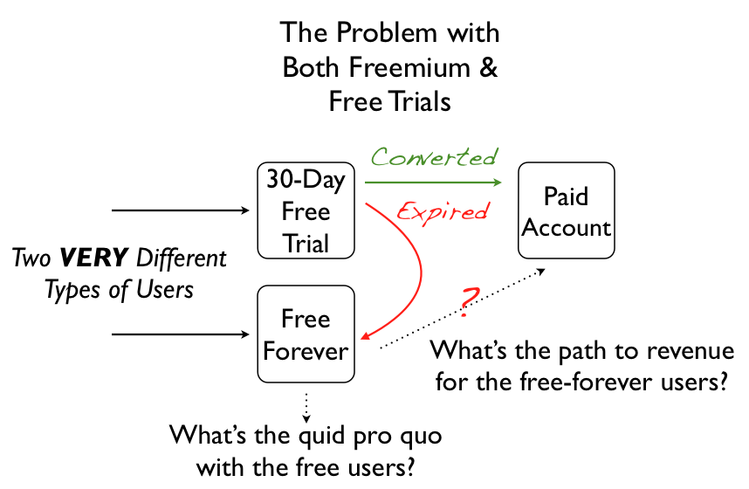  
[*Источник*](http://sixteenventures.com/freemium-free-trials)  
  
Из схемы видно, что сложнее всего понять, какова выгода сервиса от пользователей бесплатного приложения, и как превратить их в платящих. С пробным периодом все более менее понятно: по его окончанию пользователи либо конвертируются в платящих клиентов, либо нет.  
  
Давайте погрузимся в проблему.  
  
**Что такое Freemium?**  
  
Freemium – это маркетинговая модель, которая вообще должна рассматриваться в качестве бизнес-модели, при которой вы предоставляете доступ к некоторым или всем своим продуктам бесплатно навсегда, без какого бы то ни было ограничения по времени.  
  
Здесь могут быть ограничения другого рода – на доступные опции или объемы использования – но лимита по времени нет, продукт всегда бесплатен.  
То, что вы предлагаете на условиях Freemium, должно изначально быть спроектировано качественно, а дизайн проработан. Применять Freemium как дополнение к чему-то уже готовому – бессмысленно, это точно не приведет к успеху. Впрочем, «успех» в отношении Freemium – понятие относительное, ему очень сложно дать определение.  
  
Модель Freemium целесообразна и имеет наибольшие шансы на успех в том случае, если рынок огромен, и те люди, которым свой продукт вы всегда предлагаете бесплатно, будут создавать добавочную стоимость (которая будет постоянно расти) – для вас, для других пользователей и для платящих клиентов. Когда вы раздумываете о Freemium, следует учитывать эти обстоятельства и иметь в виду, что результат должен быть выгоден всем – и вам, и пользователям бесплатной версии, и платящим клиентам.  
  
Но как вам будут полезны эти более чем 97% людей, которые, скорее всего, никогда не заплатят вам ни гроша? Будут создавать контент? Наращивать объемы? Виральность? Что-то еще?  
  
Если они не добавляют в проект ценности – вы просто занимаетесь благотворительностью. Благотворительность – это хорошо, но не для ориентированного на получение прибыли бизнеса. И вам потребуется так продумать каждый аспект своей деятельности, чтобы быть уверенным, что пользователи бесплатной версии непременно хоть что-то привносят в продукт. На то, что они додумаются до этого сами, надеяться не приходится.  
  
**А не отбросить ли нам -mium?**  
  
Нет, если, конечно, вы ходите создать огромную клиентскую базу и продать ее за миллиарды, как Instagram… тогда круто. Только я бы не стал делать никакой Freemium, я бы сделал просто Free, безвозмездно, то есть даром, и не беспокоился о прибыли. Понимаете, самое сложное с Freemium (если предположить, что все остальное – рынок, продукт, опыт и т.д. – просто фантастика), – не заполучить пользователей, а сгенерировать прибыль.  
  
И главная причина этому — **Психологический барьер**  
  
Запомните: когда вы цепляете кого-то на удочку «мы всегда будем бесплатными», потом практически невозможно заставить этого человека заплатить за доступ. Вот почему у «успешных» облачных сервисов коэффициент конверсии — где-то 3%. Все дело в психологии.  
  
Я уже писал о некоторых компаниях, которые успешно перешли с Freemium на исключительно премиальный продукт (но, как правило, с бесплатным пробным периодом). Когда вы ловите пользователя на «бесплатно», невозможно управлять его ожиданиями. Это можно попытаться предотвратить, постоянно предлагая премиум-версию и рассказывая о ее преимуществах пользователям бесплатной. Я всегда даю такой совет Freemium-компаниям, но только делать это необходимо с самого начала, иначе вы «подсадите» пользователей на «халяву».  
  
Из этого вырос теперь уже устаревший принцип “penny gap”, копеечной доплаты: очень сложно заставить человека заплатить хотя бы пенни за то, что он сейчас имеет бесплатно.  
  
Поэтому уже есть…  
  
**Разные варианты Freemium**  
  
За последние несколько лет модель Freemium ушла от своей классической вариации, т.е. когда в какой-то момент предлагается заплатить за то, что уже имеешь. Сегодня мы можем встретить самые разнообразные варианты Freemium.  
  
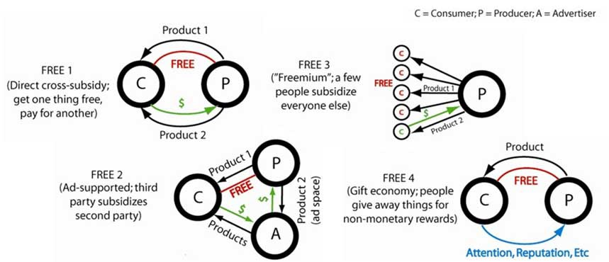  
[*Источник*](http://www.freemium.org/4-kinds-of-free/)  
  
На схеме выше — несколько вариантов freemium-модели. 1-ый вариант — один продукт клиент получает бесплатно, если платит за другой. Пример — в США если заключаешь контракт с сотовым оператором, можешь получить телефон бесплатно. 2-ой вариант — продукт бесплатный, а сервис существует за счет рекламы. Это модель большинства социальных сетей, например. 3-ий вариант — компания предоставляет многие продукты бесплатно, но при этом зарабатывает на премиальных продуктах, и существует за счет дохода с них. Пример — Skype, который позволяет огромному количеству людей пользоваться своим продуктом, а его обслуживание покрывают доходы от не такого большого количества пользователей премиальных продуктов. 4-ый вариант, когда каждый пользователь привносит что-то в сервис задаром, так работает Wikipedia.   
  
Плата может взиматься за плагины, расширения, дополнительный функционал, поддержку, интеграцию, пресонализацию и т.п., – а не просто за «большее» — на самом деле, почти то же самое, чем ты до этого пользовался бесплатно. Это чем-то напоминает модель, которую используют B2C-игры. Например, Candy Crush Saga – Freemium-игра, которая генерирует в настоящий момент около 950 тысяч долларов в день. В ДЕНЬ. Вы все еще воодушевлены своей бизнес-идеей?  
  
Так или иначе, модель, применяемая в играх вроде Candy Crush, – это продажа внутри приложения всяких виртуальных товаров, дополнительных уровней, ускоренного геймплея и т.п. Очевидно, что Candy Crush изначально создавалась для того, чтобы вызывать «зависимость», и имеет в себе все необходимые для этого психологические элементы. Люди ведутся, реальные продажи виртуальных товаров и услуг растут.  
  
Это поднимает важную проблему.  
  
**Нужно вырабатывать новые привычки**  
  
Постепенно я начал понимать, что для успеха Freemium-модели в B2B-приложениях нужно что-то еще, и это «что-то» – привычка. При этом необходимо выработать такую потребность, чтобы приложением пользовались много раз в день.  
  
Не скажу, что это необходимо для всех облачных сервисов сегмента B2B, для некоторых метрика ежедневной активности, т.е. количество активных клиентов в день (DAU) – не играет большой роли. Но для успеха B2B–приложения с моделью Freemium, я думаю, он критичен. Это становится еще более очевидно, если вернуться к принципу взаимовыгодности, когда каждый бесплатный пользователь должен быть хоть чем-нибудь полезен. В таком случае мы можем предположить, что те, кто пользуется приложением по нескольку раз в день, с большей вероятностью принесут прибыль (а также новых пользователей и клиентов), чем те, кто открывает его раз в неделю. Так что, если у вашего SaaS-приложения нет шансов превратиться в привычку, – нечего себя обманывать, поведение людей изменить будет чрезвычайно сложно, и модель Freemium, наверное, не для вас.  
  
Тот факт, что существуют SaaS-компании, которым платят неактивные клиенты (по крайней мере пока они не поймут, что происходит, и не откажутся), доказывает, что сам факт оплаты продукта не является достаточной мотивацией начать им пользоваться, так же сложно заставить переключиться на платную модель, если цена довольно существенна.  
  
На какую бы модель вы ни решились – Freemium или нет – вы должны минимизировать входной барьер и сомнения и подвести ваших пользователей к тому, чтобы они осознали (хотя бы подумали об этом) ценность вашего продукта для них. Это означает, что регистрация для получения пробной версии должна быть простой и быстрой или даже ее вообще может не быть (как в Optimzely, Gliffy или Codecademy).  
  
[Gliffy](https://www.gliffy.com/) реализовал эту функцию с помощью кнопки с классным призывом к действию — «Начните рисовать».  
  
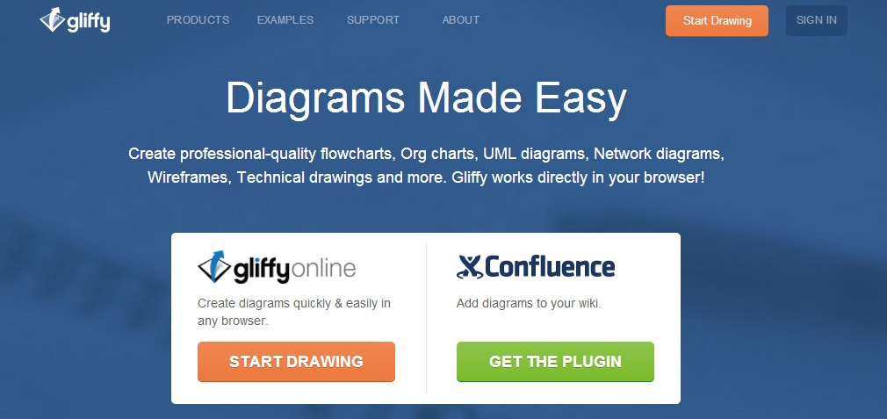  
  
[Optimizely](https://www.optimizely.com/) требует всего лишь ввести URl сайта в пустое поле, чтобы увидеть как работает сервис.  
  
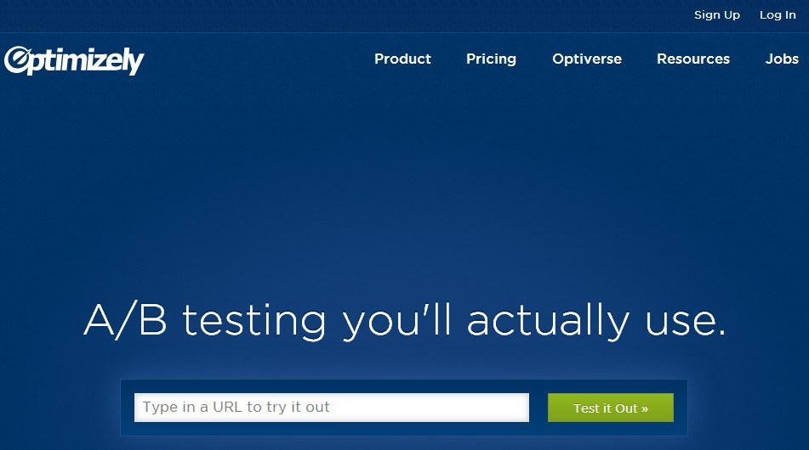  
  
[Codeacademy](http://codeacademy.com/) поступила еще проще: в их сервисе можно залогиниться через соцсети.  
  
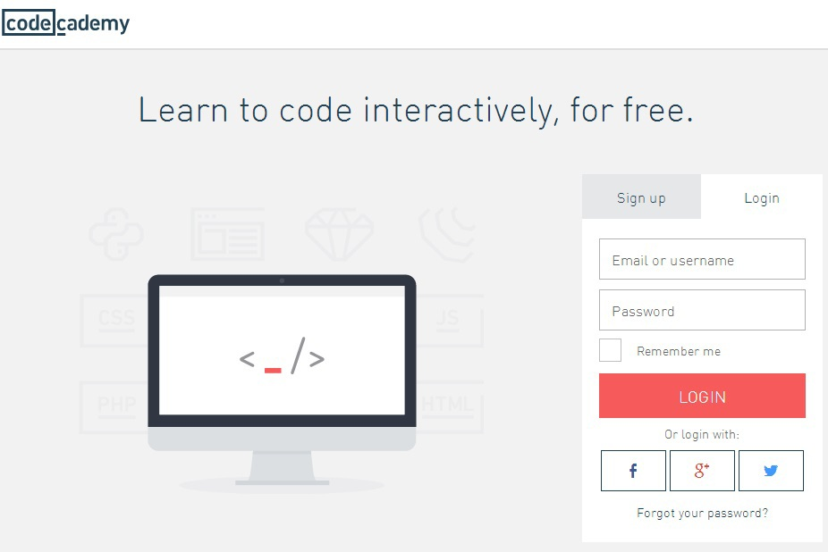  
  
В любом случае вам придется понять…  
  
**Что вы хотите заменить своим продуктом?**  
  
Вернемся на секунду к играм. Если вы уже играли в Clash of Clans, чтобы начать играть в Candy Crush, ничего платить не придется. Просто устанавливаете ее (возможно через рекламу внутри Clash of Clans) – и вперед. Теперь у вас две игры.  
  
С точки зрения бизнеса – игры просто потрясающие. Потому что пользователю не нужно выбирать между ними: у него может быть эта игра И та игра, И еще одна игра. Но это едва ли будет работать в случае CRM: вам не нужна к этой CRM еще и другая CRM, вам хватит и одной.  
  
Гораздо проще заставить пользователя попробовать новую игру (и попробовать на нее быстро подсадить), чем B2B-приложение. Игры устанавливаются под влиянием импульса, здесь нет никаких процедур оплаты, соглашений, маркетинговых исследований, болезненного перехода, восстановления и проч. Пользователь не несет расходов. SaaS-сервис из категории продуктов на выбор (когда требуется только один) продать сложнее.  
  
Как я уже говорил, люди и фирмы используют только одну CRM, только одно HR-приложение, только одну кассовую систему, и так далее. Конечно, в различные подразделения могут использовать несколько SaaS-решений для сходных задач, но каждое из них использует только одно.  
  
В общем, вам следует знать, какое место вы займете в привычном мире вашего клиента, кого и что вы вытесните, если они выберут ваше решение: конкурентов, самодельные решения, бесплатные ресурсы или… ничего (что, на самом деле, должно внушить беспокойство).  
  
Чем больше решений вы замещаете, тем большую ценность может иметь ваш продукт. Но чем дороже обходится переход на ваше решение и чем меньше вероятность, что пользование вашим продуктом войдет в привычку, тем больше вероятность, что модель Freemium для вас не сработает.  
  
Какую бы модель вы ни использовали – Freemium или нет – вы должны понимать, вместо чего ее предлагаете, и как именно с вашим приложением будут работать, параллельно со старыми привычными решениями или отставив их в сторону. Понять это непросто.  
  
Если же вы никого не замещаете, т.е. ваши потенциальные клиенты сейчас не занимаются тем, что дает ваш продукт, знайте, что вы открываете новую рыночную нишу. Это может быть очень прибыльно, но это гарантированно потребует много усилий, времени и денег. Хотя, не исключено, что это идеальный вариант для Freemium.  
  
Минуточку… Я еще кое о чем забыл  
  
**Я не сказал об этом раньше, меня отвлекли.**  
  
Люди в наше время такие рассеянные, их так легко отвлечь!  
  
Можно, конечно, считать, что причина нашей рассеянности в нас самих (я, например, могу пытаться проходить 70-й уровень Candy Crush, одновременно внося изменения в профиль клиента, отправляя мейл и читая Твиттер), но не в этом суть.  
  
Мы все страдаем от нехватки времени и ресурсов. И нужно понимать, что, предлагая свое приложение, мы вторгаемся в мир рассеянного человека, мозг которого и так перегружен информацией. И с этим надо работать, учитывать это, бороться с этим. И не забывать об этом.  
  
**Как насчет бесплатной пробной версии, Free Trial?**  
  
Точнее, как обстоят дела с комбинацией Premium + Free Trial?  
  
Во-первых, все, что я говорил про стоимость перехода, нехватку ресурсов, привычки и т.п., относится и к Free Trial. Относится, но не вызывает таких проблем, как в случае с Freemium (если ваш продукт отвечает ожиданиям клиентов), потому что он есть то, чем называется: бесплатная пробная версия платного решения (коммерческого, премиального, очень ценного).  
  
Freemium дается бесплатно и навсегда, а Free Trial дается на определенное время. И когда время кончается, есть два пути: заплатить или отказаться.  
  
Хотя есть и компании, которые умудряются совместить в своем тарифном плане обе модели, например Twigmo.  
  
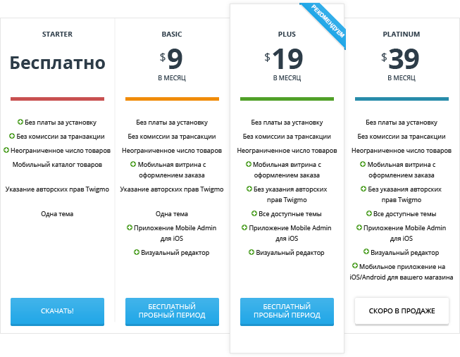  
[Источник](http://www.cs-cart.ru/twigmo.html)  
  
Поэтому, если ваше приложение не удовлетворяет описанным мною «требованиям» для успешного Freemium, тогда можно пойти более традиционным путем и не использовать его. Например, оно нацелено на небольшой рынок, или бесплатные пользователи не могут принести достаточно прибыли (они не будут разбросаны по всему миру, и сетевой эффект будет минимальным), или очень сложно превратить пользование этим продуктом в привычку. Это означает, что у вас есть стоящее предложение, которое, как вам кажется, может приносить настоящие деньги и стать основой небольшого бизнеса на $100 млн. Тогда просите за него плату с самого начала, а потом предложите бесплатную пробную версию этого платного продукта.  
  
Я говорю именно о бесплатной пробной версии, потому что считаю такой путь самым лучшим. Если вы планируете брать за пробную версию хотя бы $1 или даже просто попросите ввести данные кредитной карты на будущее, нет никаких гарантий, что с помощью этого метода вам удастся привлечь клиентов.  
По собственному опыту могу сказать, что предложение просто Free Trial – бесплатной пробной версии – уже увеличивает продажи. Но если эта версия плохо проработана, к ней трудно привыкнуть, ее сложно внедрить, она плохо конвертирует покупателей, это сильно ударит по показателю стоимость привлечения одного клиента.  
  
Есть тысячи советов по поводу того, как организовать Free Trial наиболее эффективно, и кроме того, бесплатные тестовые версии – это более простой подход, лишенный связанных с человеческой психологией недостатков Freemium.  
  
Однако есть и компании, которые отказываются даже от предоставления бесплатного пробного периода, и сразу требуют деньги с клиентов, например, Assis.  
  
Старая страница выбора тарифа, где есть бесплатный пробный период  
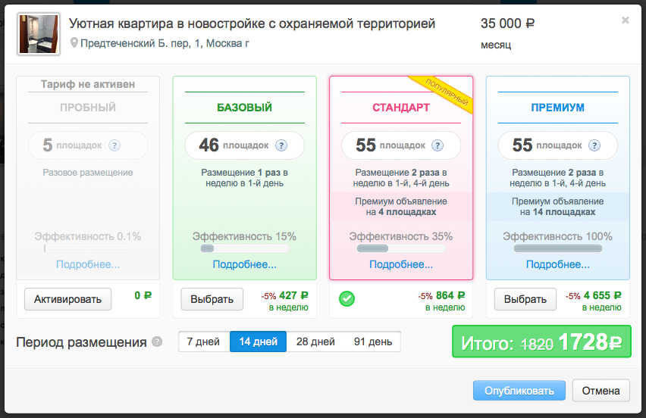  
  
Новые тарифы, исключительно платные  
